# 

# Prototípus koncepciója

## Változás hatása a modellre

### Módosult osztálydiagram

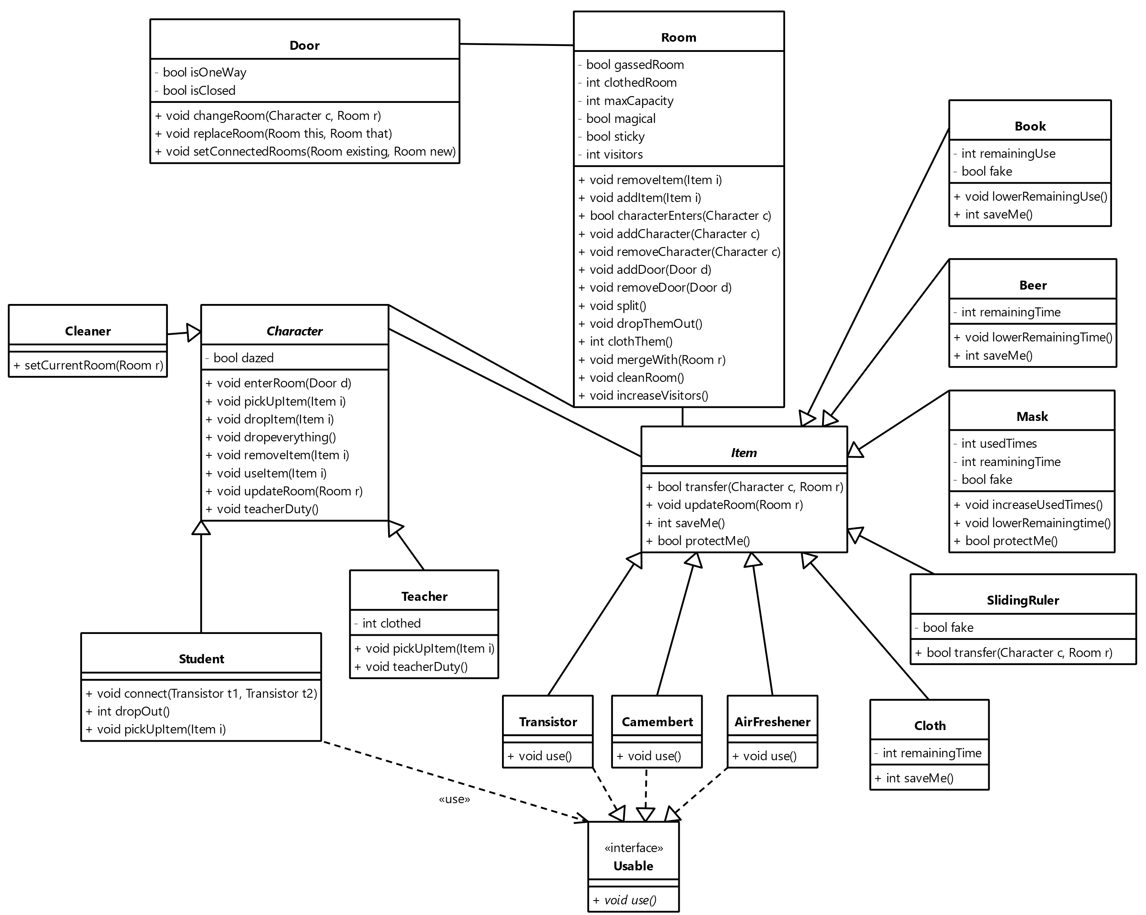

### Új vagy megváltozó metódusok

#### AirFreshener

* **Felelősség**
  + A légfrissítőt megvalósító osztály.
* **Ősosztályok**
  + Item
* **Interfészek**
  + Usable
* **Asszociációk**
  + -
* **Attribútumok**
  + -
* **Metódusok**
  + **void use()**: Megszünteti a gázos szoba gázosságát.

#### Room

* **Attribútumok**
  + **int visitors**: -1 ha még nem volt takarítva, takarítás után belépő karaktereket számolja.
  + **bool sticky**: Azt nézi, hogy a szoba ragacsos-e.
* **Metódusok**
  + **void setSticky(bool b)**: Beállítja a szoba ragacsosságát.
  + **bool getSticky()**: Visszaadja, hogy a szoba ragacsos vagy sem.
  + **void cleanRoom()**: Minden olyan karaktert aki nem bénult/ájult kidob a szobából és beállítja a visitorst 0-ra, azaz ez számít takarításnak.
  + **void increaseVisitors()**: Növeli a látogatók számát ha a szoba takarítva volt.

#### Book

* **Attribútumok**
  + **bool fake**: Azt nézi, hogy a TVSZ az hamis vagy igazi.

#### Mask

* **Attribútumok**
  + **bool fake**: Azt nézi, hogy a TVSZ az hamis vagy igazi.

#### SlidingRuler

* **Attribútumok**
  + **bool fake**: Azt nézi, hogy a TVSZ az hamis vagy igazi.

#### Cleaner

* **Felelősség**
  + A takarítót megvalósító osztály.
* **Ősosztályok**
  + Character
* **Interfészek**
  + -
* **Asszociációk**
  + -
* **Attribútumok**
  + -
* **Metódusok**
  + **void setCurrentRoom(Room r)**: Beállítja a takarító szobáját, kiszellőzteti a szobát és szól a szobának, hogy mindenkit tegyen ki.

### Szekvencia-diagramok

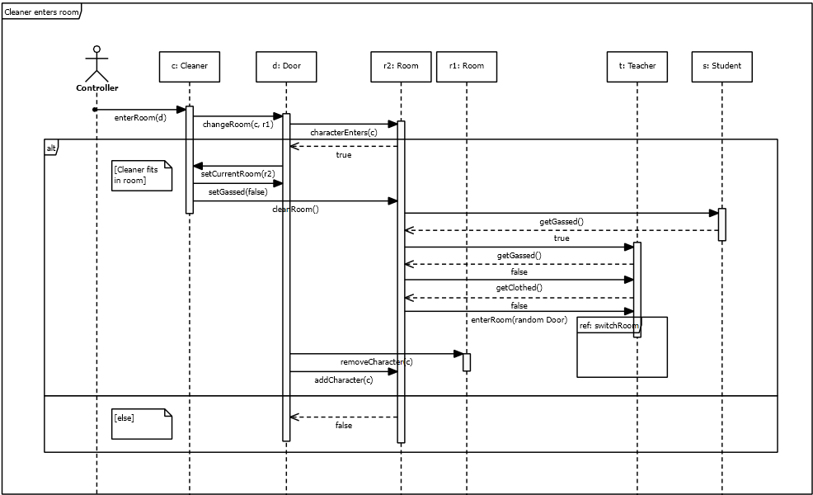

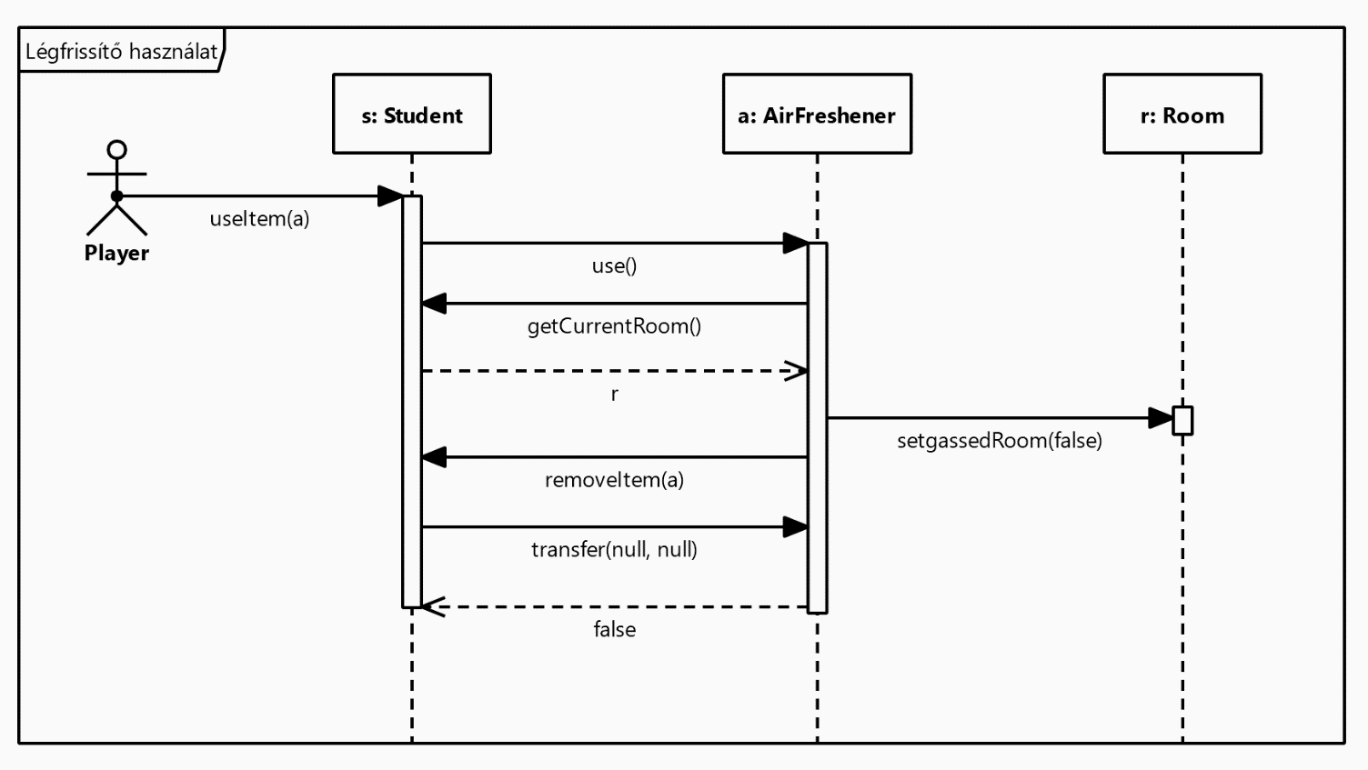

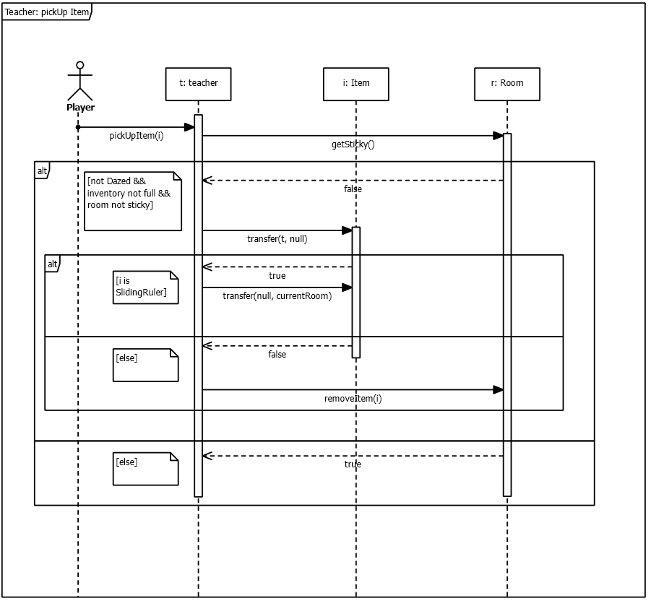

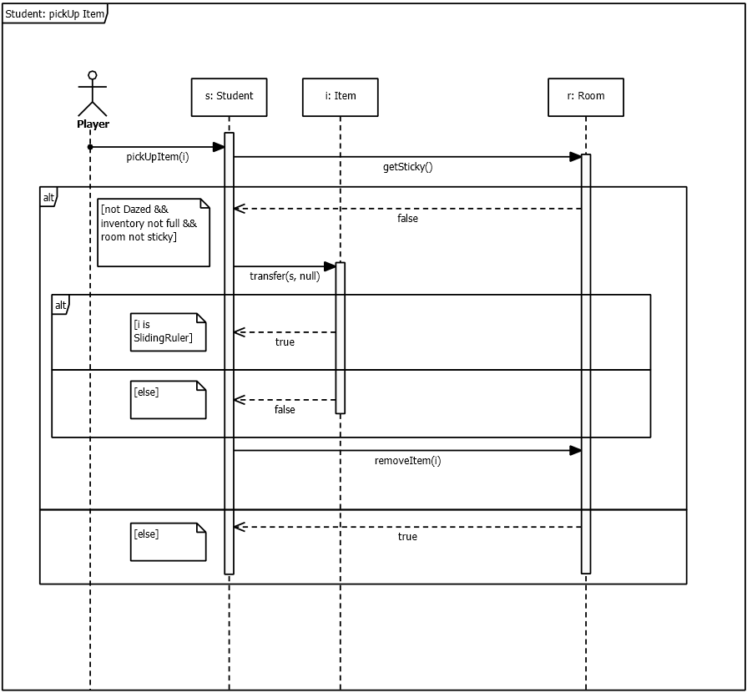

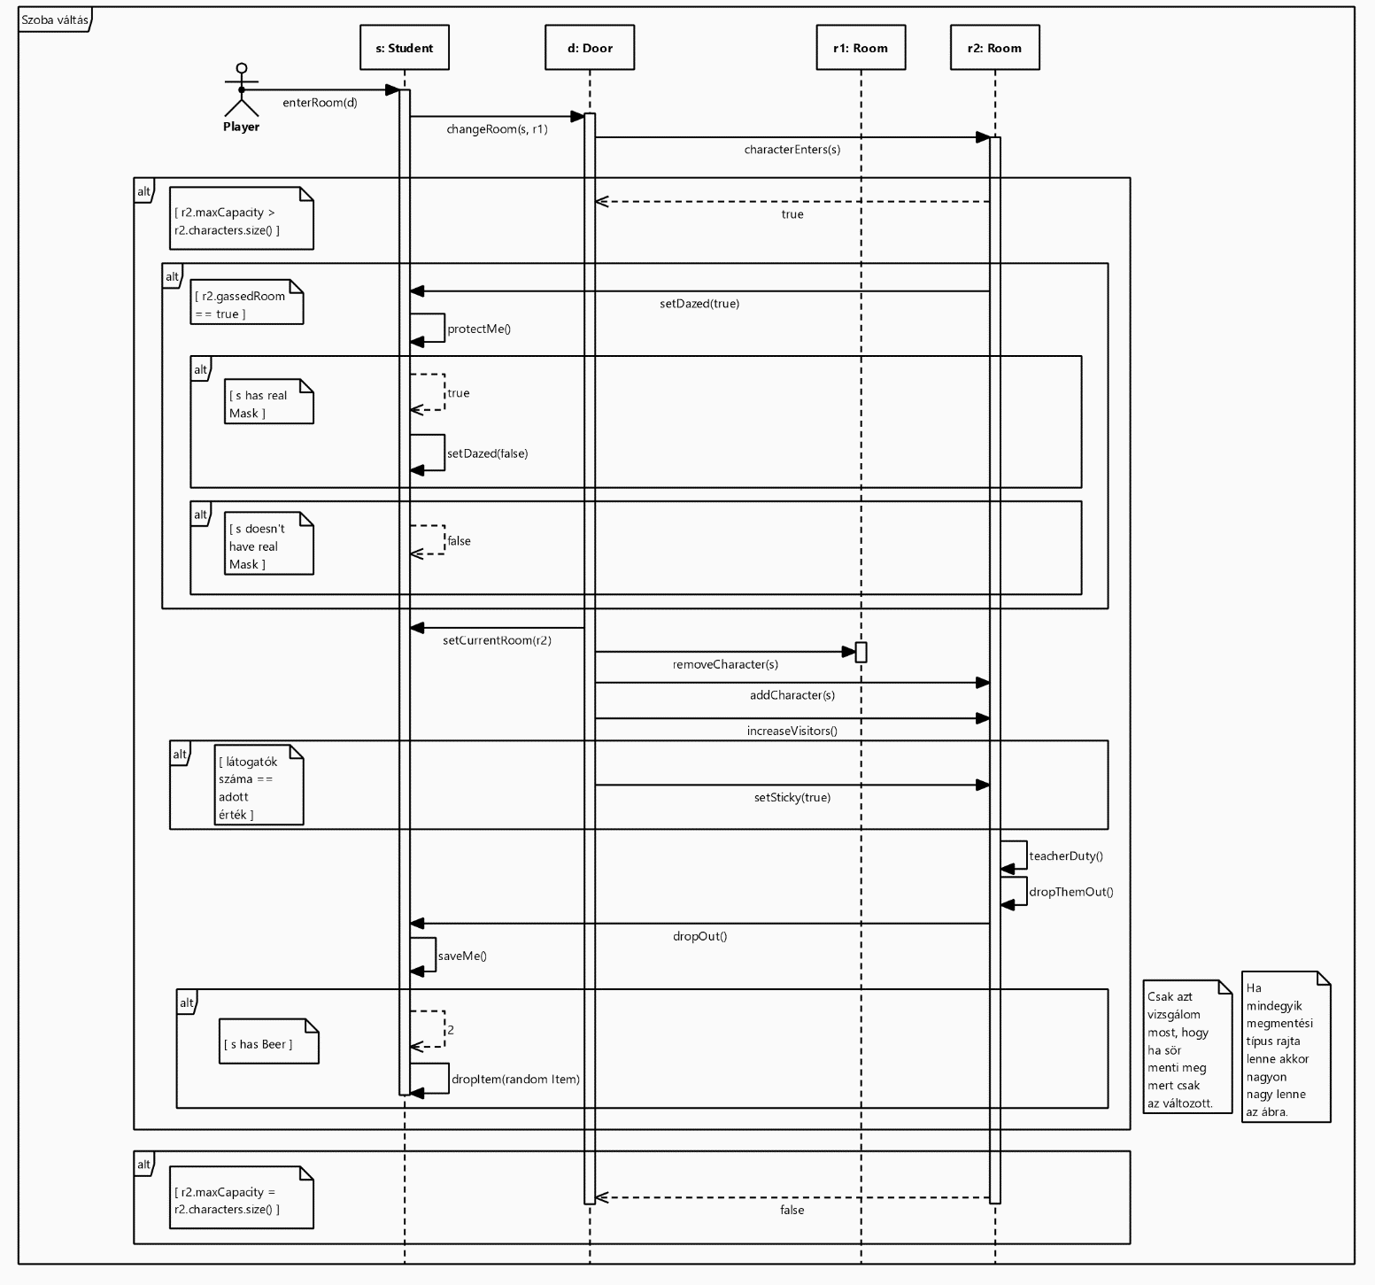

A három tárgy, aminél lehet hamisítvány azoknál azért nem módosítottunk a szekvencia diagrammokon mert a meglévő függvények belsejében lesz csak egy if ág, ami vizsgálja, hogy a tárgy hamis-e vagy sem. Emiatt nem látszódna a módosítás mert nem lenne felvéve új függvény vagy új válasz.

## Prototípus interface-definíciója

A felhasználó által elérhető funkciók mindegyikéhez tartozik parancs. Ezek felhasználásával komplex szituációk is kialakíthatók.

### Az interfész általános leírása

A tesztek bemenete első sorban terminálból érkezik, de fájlból is lehet betölteni előre konfigurált tesztesetet. A kimenet alapvetően a terminálra íródik ki, kivéve a mentésnél.

### Bemeneti nyelv

Lehetséges parancsok:

**ListAll**

**Leírás:** Minden létező objektum kilistázása az opciók alapján

**Opciók:** Rooms / Characters / Items / Doors

**ListRoom**

**Leírás:** A paraméterként kapott szobában található objektumok listázása

**Opciók:** szoba objektum

**ListChar**

**Leírás:** A paraméterként kapott karakterrel kapcsolatos információkat listázza

**Opciók:** karakter objektum

**ListItem**

**Leírás:** A paraméterként kapott tárggyal kapcsolatos információkat listázza

**Opciók:** tárgy objektum

**ListDoor**

**Leírás:** A paraméterként kapott ajtóval kapcsolatos információkat listázza

**Opciók:** ajtó objektum

**Enter**

**Leírás:** Karakter mozgatása ajtó kiválasztásával

**Opciók:** karakter objektum, ajtó objektum

**PickUp**

**Leírás:** Tárgy felvétele az adott karakterleltárába

**Opciók:** karakter objektum, tárgy objektum

**Drop**

**Leírás:** Tárgy eltávolítása az adott karakterleltárából

**Opciók:** karakter objektum, tárgy objektum

**Use**

**Leírás:** Tárgy használata az adott karakterleltárában

**Opciók:** karakter objektum, tárgy objektum

**Connect**

**Leírás:** A karakternél lévő két tranzisztor összekapcsolása

**Opciók:** karakter objektum, tranzisztor objektum, tranzisztor objektum

**LoadGame**

**Leírás:** Mentett állapot betöltése

**Opciók:** a betöltendőmentés fájl sorszáma

**SaveGame**

**Leírás:** Jelenlegi állapot fájlba mentése

**Opciók:** sorszám, amelyre a mentés kerül

**NewGame**

**Leírás:** Új játék kezdése, opciók megadásával

**Opciók:** tanulók száma

### Kimeneti nyelv

**ListAll**

* : „Kérem adjon meg egyet a választható opciók közül”
* Rooms: Minden szoba:

Azonosító:

State:

Capacity:

* Characters: Minden karakter:

Azonosító:

Room:

* Items: Minden tárgy:

Azonosító:

Room:

Character:

- Doors: Minden ajtó:

Azonosító:

Rooms:

**ListRoom**

* State:
* Items:
* Characters:
* Doors:

**ListChar**

* Dazed:
* Items:
* Room:
* +tulajdonságok:

**ListItem**

* adott tárgyra vonatkozó tulajdonságok:

**ListDoor**

* isOneWay:
* isClosed:
* Rooms:

**Enter**

* Sikeres: „Sikeresen átlépett ***x*** az ***y*** szobába”
* Sikertelen: „Az átlépés sikertelen mert az ***y*** szoba tele van”

**PickUp**

* Sikeres: „Az ***x*** tárgy bekerült ***y*** karakter leltárába”
* Sikertelen: „A tárgyfelvétel sikertelen mert az ***y*** karakter leltára tele van”

**Drop**

* Sikeres: „Az ***x*** tárgy bekerült ***y*** szoba leltárába”

**Use**

* Sikeres: „Az ***x*** tárgy fel lett használva”
* Sikertelen: „Az ***x*** tárgy jelen helyzetben nem használható”

**Connect**

* Sikeres: „Az ***x*** tranzisztor összekapcsolódott az ***y*** tranzisztorral”
* Sikertelen: „A két tranzisztor nem kapcsolható össze”

**LoadGame**

* Sikeres: „Az ***x*** számú mentés betöltésre került”
* Sikertelen: „Hiba történt!”

**SaveGame**

* Sikeres: „Az ***x*** számú mentést sikeresen felülírta”
* Sikertelen: „Hiba történt!”

**NewGame**

* Sikeres: „Az új játék ***x*** játékossal létrejött”
* Sikertelen: „Hiba történt!”

## Összes részletes use-case

|  |  |
| --- | --- |
| **Use-case neve** | ListAll |
| **Rövid leírás** | A különböző típusú objektum listázása |
| **Aktorok** | Felhasználó |
| **Forgatókönyv** | 1. Listázásra kerülnek a megadott típusú objektumok 2. Nem jól lett/nem lett megadva a listázandó objektum, így a program hibát dob |

|  |  |
| --- | --- |
| **Use-case neve** | ListRoom |
| **Rövid leírás** | Egy adott szobával kapcsolatos információk listázása |
| **Aktorok** | Felhasználó |
| **Forgatókönyv** | 1. Listázásra kerülnek a megadott szoba információi 2. Nem jól lett/nem lett megadva a lekérdezni kívánt szoba, így a program hibát dob |

|  |  |
| --- | --- |
| **Use-case neve** | ListChar |
| **Rövid leírás** | Egy adott karakterrel kapcsolatos információk listázása |
| **Aktorok** | Felhasználó |
| **Forgatókönyv** | 1. Listázásra kerülnek a megadott karakter információi 2. Nem jól lett/nem lett megadva a lekérdezni kívánt karakter, így a program hibát dob |

|  |  |
| --- | --- |
| **Use-case neve** | ListItem |
| **Rövid leírás** | Egy adott tárggyal kapcsolatos információk listázása |
| **Aktorok** | Felhasználó |
| **Forgatókönyv** | 1. Listázásra kerülnek a megadott tárgy információi 2. Nem jól lett/nem lett megadva a lekérdezni kívánt tárgy, így a program hibát dob |

|  |  |
| --- | --- |
| **Use-case neve** | ListDoor |
| **Rövid leírás** | Egy adott ajtóval kapcsolatos információk listázása |
| **Aktorok** | Felhasználó |
| **Forgatókönyv** | 1. Listázásra kerülnek a megadott ajtó információi 2. Nem jól lett/nem lett megadva a lekérdezni kívánt ajtó, így a program hibát dob |

|  |  |
| --- | --- |
| **Use-case neve** | Enter |
| **Rövid leírás** | Egy megadott karakter mozgatása egy megadott ajtón keresztül |
| **Aktorok** | Felhasználó |
| **Forgatókönyv** | 1. Sikeres szobaváltás 2. Sikertelen szobaváltás (nincs elég hely a szobában) 3. Nem jól lett/nem lett megadva a karakter és/vagy az ajtó, így a program hibát dob |

|  |  |
| --- | --- |
| **Use-case neve** | PickUp |
| **Rövid leírás** | Egy megadott karakter leltárába felvesz egy adott tárgyat (ami a szobában van) |
| **Aktorok** | Felhasználó |
| **Forgatókönyv** | 1. Sikeres tárgyfelvétel 2. Sikertelen tárgyfelvétel (nincs elég hely a megadott játékos leltárában) 3. Nem jól lett/nem lett megadva a karakter és/vagy a felveendő tárgy, így a program hibát dob |

|  |  |
| --- | --- |
| **Use-case neve** | Drop |
| **Rövid leírás** | Egy megadott karakter lerakja az egyik megadott (leltárában lévő) tárgyat |
| **Aktorok** | Felhasználó |
| **Forgatókönyv** | 1. Sikeres tárgylerakás 2. Nem jól lett/nem lett megadva a karakter és/vagy tárgy, így a program hibát dob |

|  |  |
| --- | --- |
| **Use-case neve** | Use |
| **Rövid leírás** | Egy megadott karakter használja az egyik leltárába lévő megadott tárgyat |
| **Aktorok** | Felhasználó |
| **Forgatókönyv** | 1. Sikeres tárgyhasználat 2. Nem jól lett/nem lett megadva a karakter és/vagy lerakandó tárgy, így a program hibát dob |

|  |  |
| --- | --- |
| **Use-case neve** | Connect |
| **Rövid leírás** | Egy megadott karakternél lévő két tranzisztor összekapcsolása |
| **Aktorok** | Felhasználó |
| **Forgatókönyv** | 1. Sikeres összekapcsolás 2. Nem jól lett/nem lett megadva a karakter és/vagy az egyik/mindkét tranzisztor, így a program hibát dob |

|  |  |
| --- | --- |
| **Use-case neve** | LoadGame |
| **Rövid leírás** | A megadott sorszámú mentett állapotot tölti be |
| **Aktorok** | Felhasználó |
| **Forgatókönyv** | 1. Sikeres betöltés 2. Nem jól lett/nem lett megadva a mentés sorszáma, így a program hibát dob |

|  |  |
| --- | --- |
| **Use-case neve** | SaveGame |
| **Rövid leírás** | A jelenlegi játékot menti le egy megadott sorszámú mentésre |
| **Aktorok** | Felhasználó |
| **Forgatókönyv** | 1. Sikeres mentés 2. Nem jól lett/nem lett megadva a mentés sorszáma, így a program hibát dob |

|  |  |
| --- | --- |
| **Use-case neve** | NewGame |
| **Rövid leírás** | Alaphelyzetbe állítja a jelenlegi játékot a megadott számú hallgatóval |
| **Aktorok** | Felhasználó |
| **Forgatókönyv** | 1. Sikeres alaphelyzetbe állítás 2. Nem jól lett/nem lett megadva a hallgatók száma, így a program hibát dob |

## Tesztelési terv

|  |  |
| --- | --- |
| **Teszt-eset neve** | Hallgató összekapcsol két tranzisztort |
| **Rövid leírás** | Egy szobában van egy hallgató és két tranzisztor van nála, ezeket összekapcsolja. |
| **Teszt célja** | A tranzisztorok összekapcsolásának ellenőrzése. |

|  |  |
| --- | --- |
| **Teszt-eset neve** | Földön lévő tranzisztorhoz teleportálás |
| **Rövid leírás** | Van két szoba, az egyikben a hallgató, akinél van egy tranzisztor, ami össze van kapcsolva egy másik tranzisztorral. A másik tranzisztor a másik szobában a földön van. A hallgató bekapcsolja a nála lévő tranzisztor és eldobja a földre. A hallgató a másik szobába kerül és az eredeti szobában lévő tranzisztor kikapcsol. |
| **Teszt célja** | A Földön lévő tranzisztorhoz teleportálás ellenőrzése |

|  |  |
| --- | --- |
| **Teszt-eset neve** | Másik hallgatónál/tanárnál lévő tranzisztorhoz teleportálás |
| **Rövid leírás** | Van két szoba, az egyikben a hallgató, akinél van egy tranzisztor, ami össze van kapcsolva egy másik karakternél lévő tranzisztorral. A másik karakter a másik szobában van. A hallgató bekapcsolja a nála lévő tranzisztor és eldobja a földre. A hallgató a másik szobába kerül és az eredeti szobában lévő tranzisztor kikapcsol. |
| **Teszt célja** | Egy hallgatónál/tanárnál lévő tranzisztorhoz teleportálás ellenőrzése |

|  |  |
| --- | --- |
| **Teszt-eset neve** | Tárgy eldobása |
| **Rövid leírás** | Egy szobában van egy hallgató/tanár nála egy tárgy. A hallgató/tanár eldobja a nála lévő tárgyat. A tárgy a földön lesz. |
| **Teszt célja** | A tárgy eldobás funkció ellenőrzése |

|  |  |
| --- | --- |
| **Teszt-eset neve** | Tárgy sikeres felvétele |
| **Rövid leírás** | Egy szobában van egy hallgató/oktató, egy tárgy, ami a szobában a földön van. A hallgató/tanár megpróbálja felvenni tárgyat. A tárgy sikeresen átkerül a hallgatóhoz/tanárhoz. |
| **Teszt célja** | A tárgy sikeres felvételének ellenőrzése |

|  |  |
| --- | --- |
| **Teszt-eset neve** | Tárgy sikertelen felvétele 1. |
| **Rövid leírás** | Egy szobában van egy hallgató/oktató, egy tárgy, ami a szobában a földön van. A hallgató/tanár megpróbálja felvenni tárgyat. De nem sikerül venni, mert már a hallgatónál/tanárnál van 5 tárgy. |
| **Teszt célja** | Milyen körülmények mellet lehet sikertelen a tárgy felvétel |

|  |  |
| --- | --- |
| **Teszt-eset neve** | Tárgy sikertelen felvétele 2. |
| **Rövid leírás** | Egy ragacsos szobában van egy hallgató/oktató, egy tárgy, ami a szobában a földön van. A hallgató/tanár megpróbálja felvenni tárgyat. De nem sikerül venni, mert a szoba ragacsos. |
| **Teszt célja** | Milyen körülmények mellet lehet sikertelen a tárgy felvétel |

|  |  |
| --- | --- |
| **Teszt-eset neve** | Szoba szétválása |
| **Rövid leírás** | Van egy gázos szoba, benne két hallgató és a földön két tárgy. A szoba szétválik. A két új szoba között van egy ajtó, mindkettő új szoba gázos. A szobákban van 1-1 hallgató és 1-1 tárgy. |
| **Teszt célja** | Szoba szétválásának ellenőrzése |

|  |  |
| --- | --- |
| **Teszt-eset neve** | Szoba sikeres összeolvadása |
| **Rövid leírás** | Van két szoba, egyik szoba gázos és 3 kapacitású és van benne egy tárgy, a másik szoba ragacsos és 4 kapacitású és van benne egy karakter. A két szoba szomszédos. A két szoba megpróbál összeolvadni. Az új szoba gázos és ragacsos és 4 kapacitású. A szobában van a karakter és a tárgy. |
| **Teszt célja** | A szoba összeolvadásának ellenőrzése |

|  |  |
| --- | --- |
| **Teszt-eset neve** | Szoba sikertelen összeolvadása |
| **Rövid leírás** | Van két szoba, 1 kapacitású és van benne egy karakter, a másik szoba 1 kapacitású és van benne egy karakter. A két szoba szomszédos. A két szoba megpróbál összeolvadni, de nem tudnak, kapacitás hiány miatt. |
| **Teszt célja** | Milyen körülmények mellet lehet sikertelen a szobák összeolvadása. |

|  |  |
| --- | --- |
| **Teszt-eset neve** | Sikeres szobaváltás |
| **Rövid leírás** | Van két szoba, melyek szomszédosok. Az egyik szobában van egy karakter. A karakter át akar lépni a másik szobába. Ez sikeresen megtörténik. |
| **Teszt célja** | Szobaváltás ellenőrzése |

|  |  |
| --- | --- |
| **Teszt-eset neve** | Sikertelen szobaváltás |
| **Rövid leírás** | Van két szoba, melyek szomszédosok, mindkettő kapacitása 1. Mindkét szobában van 1-1 karakter. A egyik szobában lévő karakter megpróbál átlépni a másik szobába. Ez nem sikerül, mert nincs a másik szobának elég kapacitása. |
| **Teszt célja** | Milyen körülmények mellet lehet sikertelen a szobaváltás. |

|  |  |
| --- | --- |
| **Teszt-eset neve** | Camembert használata |
| **Rövid leírás** | Van egy szoba benne egy hallgató, nála egy Camembert. A hallgató használja a camembert és a szoba gázos lesz. |
| **Teszt célja** | Camembert használatának ellenőrzése |

|  |  |
| --- | --- |
| **Teszt-eset neve** | Mágikus szoba viselkedése |
| **Rövid leírás** | Van egy mágikus szoba és egy sima szoba, a két szoba szomszédos. A mágikus szobában van egy karakter. A mágikus szoba eltünteti az ajtajait. Így a karakter nem képes a másik szobába átlépni |
| **Teszt célja** | Mágikus szoba tesztelése. |

|  |  |
| --- | --- |
| **Teszt-eset neve** | Légfrissítő használata |
| **Rövid leírás** | Van egy gázos szoba, benne egy hallgató, akinél van egy maszk és egy légfrissítő. A hallgató használja a légfrissítőt. A szoba elveszti a gázos tulajdonságát |
| **Teszt célja** | Légfrissítő használatának ellenőrzése |

|  |  |
| --- | --- |
| **Teszt-eset neve** | hallgató kibukása |
| **Rövid leírás** | Van két szomszédos szoba, az egyikben egy hallgató nála egy légfrissítő, a másikban egy tanár. A hallgató átlép a másik szobába. A hallgató kibukik, amely során a hallgató a földre dobja a nála lévő tárgyat. |
| **Teszt célja** | Hallgató kibukásának ellenőrzése. |

|  |  |
| --- | --- |
| **Teszt-eset neve** | Rongy használata |
| **Rövid leírás** | Van két szomszédos szoba, az egyikben egy hallgató nála egy törlő rongy, a másikban egy tanár. A hallgató átlép a másik szobába. A hallgató felhasználja a rongyot így egy ideig a szobában lévő tanár egy ideig nem tudja kibuktatni a hallgatót |
| **Teszt célja** | Rongy használatának ellenőrzése |

|  |  |
| --- | --- |
| **Teszt-eset neve** | TVSZ használata |
| **Rövid leírás** | Van két szomszédos szoba, az egyikben egy hallgató nála egy TVSZ, a másikban egy tanár. A hallgató átlép a másik szobába. A tanár nem tudja a hallgatót kibuktatni, és a TVSZ eggyel kevesebbszer használható |
| **Teszt célja** | TVSZ használatának ellenőrzése |

|  |  |
| --- | --- |
| **Teszt-eset neve** | Hamis TVSZ használhatatlansága |
| **Rövid leírás** | Van két szomszédos szoba, az egyikben egy hallgató nála egy hamis TVSZ, a másikban egy tanár. A hallgató átlép a másik szobába. A hallgató kibukik, amely során a hallgató a földre dobja a nála lévő hamis TVSZ-t. |
| **Teszt célja** | Hamis TVSZ használhatatlanságának ellenőrzése |

|  |  |
| --- | --- |
| **Teszt-eset neve** | Sör véd |
| **Rövid leírás** | Van két szomszédos szoba, az egyikben egy hallgató nála egy Söröskorsó, a másikban egy tanár. A hallgató átlép a másik szobába. A tanár nem tudja a hallgatót kibuktatni, és a söröskorsó eggyel kevesebbszer használható |
| **Teszt célja** | Söröskorsó használatának ellenőrzése |

|  |  |
| --- | --- |
| **Teszt-eset neve** | Sör kártékony hatása |
| **Rövid leírás** | Van egy szoba benne egy hallgató, akinél van egy söröskorsó és egy légfrissítő, aki felhasználja (aktíválja) a nála lévő söröskorsót. A hallgató a földre dobja a légfrissítőt. |
| **Teszt célja** | A sör kártékony hatásának tesztelése |

|  |  |
| --- | --- |
| **Teszt-eset neve** | Gázos szoba hatása a hallgatón/tanáron |
| **Rövid leírás** | Van két szoba egy sima és egy gázos. Van egy hallgató a sima szobában, a hallgatónál egy TVSZ és egy söröskorsó. A hallgató átlép a gázos szobába. A hallgató elkábul, ezért a földre dobja nála lévő söröskorsót és TVSZ-t. |
| **Teszt célja** | Gázos szoba hatásának tesztelése |

|  |  |
| --- | --- |
| **Teszt-eset neve** | Maszk védelme gázos szoba ellen |
| **Rövid leírás** | Van két szoba egy sima és egy gázos. Van egy hallgató a sima szobában, a hallgatónál egy maszk. A hallgató átlép a másik szobába. A hallgató felveszi a maszkot és így nem éri a gázos szoba káros hatása. |
| **Teszt célja** | Maszk használatának ellenőrzése |

|  |  |
| --- | --- |
| **Teszt-eset neve** | Hamis maszk nem létező védelme gázos szoba ellen |
| **Rövid leírás** | Van két szoba egy sima és egy gázos. Van egy hallgató a sima szobában, a hallgatónál egy hamis maszk. A hallgató átlép a másik szobába. A hallgató elkábul, ezért a földre dobja nála lévő hamis maszkot |
| **Teszt célja** | Maszk használhatatlanságának ellenőrzése |

|  |  |
| --- | --- |
| **Teszt-eset neve** | Takarító kitessékeltetési képessége |
| **Rövid leírás** | Van két szoba egy sima és egy gázos. A gázos szobában van egy hallgató, aki a maszkja hatása alatt van. A sima szobában van egy takarító. A takarító átlép a gázos szobába. A takarító kitessékeli a hallgatót. A hallgató átkerül a sima szobába. |
| **Teszt célja** | Takarító kitessékeltetési képességének tesztelése |

|  |  |
| --- | --- |
| **Teszt-eset neve** | Gázos szoba szellőztetése |
| **Rövid leírás** | Van két szoba, egyik gázos. A nem gázos szobában van egy takarító. A takarító átlép a gázos szobába. A gázos szoba elveszti a gázos tulajdonságát. |
| **Teszt célja** | Takarító szellőztetési képességének tesztelése |

|  |  |
| --- | --- |
| **Teszt-eset neve** | Ragacsos szoba keletkezése |
| **Rövid leírás** | Van egy kitakarított szoba és már csak egy karakternek kell belépnie, hogy ragacsos legyen és egy karakter be is lép. A szoba ragacsossá válik. |
| **Teszt célja** | A ragacsossá válás tesztelése. |

|  |  |
| --- | --- |
| **Teszt-eset neve** | Logarlécet felveszi egy hallgató |
| **Rövid leírás** | Van egy szoba, benne egy hallgató és a földön egy logarléc. A hallgató felveszi a logarlécet. A játékot megnyerik a hallgatók. |
| **Teszt célja** | Játék végének tesztelése |

|  |  |
| --- | --- |
| **Teszt-eset neve** | Hamis logarlécet felveszi egy hallgató |
| **Rövid leírás** | Van egy szoba, benne egy hallgató és a földön egy logarléc. A hallgató felveszi a logarlécet. A hamis logarléc a hallgatóhoz kerül. |
| **Teszt célja** | Hamis logarléc használhatatlanságának ellenőrzése |

|  |  |
| --- | --- |
| **Teszt-eset neve** | Idő lejárta |
| **Rövid leírás** | Van egy hallgató egy szobában. Letelik a rendelkezésre álló játék idő. A játékot elvesztik a hallgatók. |
| **Teszt célja** | Játék végének tesztelése |

|  |  |
| --- | --- |
| **Teszt-eset neve** | Az összes hallgató megbukott |
| **Rövid leírás** | Van két szoba, egyikben két hallgató másikban egy tanár. A két szoba szomszéd. A tanár átlép a hallgatóval teli szobába. A két hallgató kibukik. hallgatók elvesztik a játékot. |
| **Teszt célja** | Játék végének tesztelése |

## Tesztelést támogató segéd- és fordítóprogramok specifikálása

Megfelelő parancsokat használva 2 féleképpen lehet tesztelni. Előre megírt fájlokat a programnak adva, a program felállítja az alaphelyzetet, majd végrehajtja a tevékenységeket. Ezután a program készít egy új fájlt, amiben a módosult alaphelyzet található. ez alapján tudja a felhasználó eldönteni, hogy helyes volt-e a teszt. A másik lehetőség a egyesével megadni a parancsokat az alkalmazásnak, és amikor megadtuk az összes parancsot, ami a teszthez szükséges, menteni az alkalmazás állapotát fájlba. Ezen alapján tudja a felhasználó eldönteni, hogy helyes volt-e a teszt.

## Napló

|  |  |  |  |
| --- | --- | --- | --- |
| **Kezdet** | **Időtartam** | **Résztvevők** | **Leírás** |
| 2024.04.06. 20:00 | 1 óra | Hőgye  Kaposvári  Soós | Értekezlet.  Feladatok kiosztása. |
| 2024.04.07. 17:00 | 2,5 óra | Havasi | 7.1 elkészítése. |
| 2024.04.07. 17:00 | 2,5 óra | Reszegi | 7.2 elkészítése. |
| 2024.04.07. 12:00 | 2 óra | Hőgye | 7.3 és 7.4 elkészítése. |
| 2024.04.07. 18:00 | 1,5 óra | Kaposvári | A takarító működésének megértéséhez és hatékony megvalósításához szükséges szekvenciadiagrammok elkészítése és a megfelelő metódusok meghatározása kiemelkedő fontosságú lépés a folyamatok átláthatóságának és hatékonyságának biztosításában. Ennek érdekében részletes elemzésre van szükség, amely magában foglalja az egyes takarítási folyamatokat, a felhasznált eszközöket és anyagokat, valamint az alkalmazott technikákat. Az ilyen részletes vizsgálat lehetővé teszi a kritikus pontok azonosítását és a javításokra való felkészülést. Emellett a szekvenciadiagrammok és a metódusok kidolgozása segít a takarítási folyamatok jobb szervezésében és a feladatok megfelelő elosztásában, maximalizálva ezzel a hatékonyságot és minimalizálva a hibalehetőségeket. Ezáltal a szakmai színvonal emelése és a környezet tisztaságának fenntartása is könnyebben megvalósíthatóvá válik. |
| 2024.04.07. 14:00 | 2 óra | Soós | 7.0 másik felének elkészítése. |
| 2024.04.07. 21:00 | 1 óra | Havasi  Reszegi  Kaposvári  Soós | Értekezlet.  Beadandó dokumentum átnézése és összeillesztése. |
| 2024.04.07. 22:00 | 1 óra | Soós | Nyomtatás |